Здравствуй, праздник!!!
Здравствуй, праздник!!!!
Праздник мальчиков и пап!
Всех военных поздравляет!
Наш веселый детский сад!
21-22 февраля 2018 года в нашем детском саду прошли традиционные мероприятия, посвященные Дню защитника Отечества, которые были интересными, занимательными и содержали элементы патриотического воспитания. Во второй младшей группе прошли тематические занятия, а в других – утренники «Служу Отечеству» и «Мы – будущие солдаты». Под руководством воспитателей дети изготовили оригинальные поделки для своих пап и дедушек.

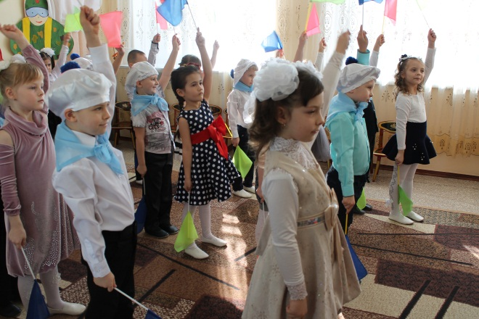
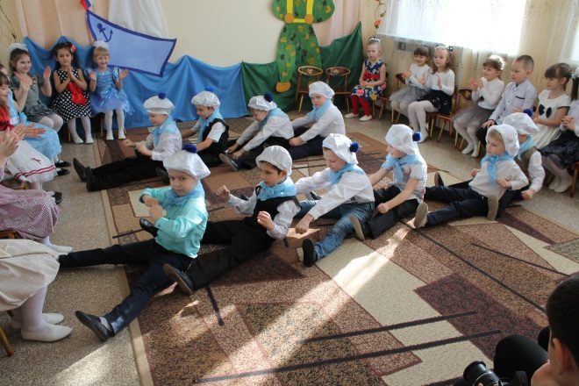

Воспитанники читали стихи и пели песни, активно принимали участие в конкурсах и эстафетах, способствующих развитию у ребят ловкости, выносливости, смелости, быстроты, также разгадывали загадки, проявляя смекалку.

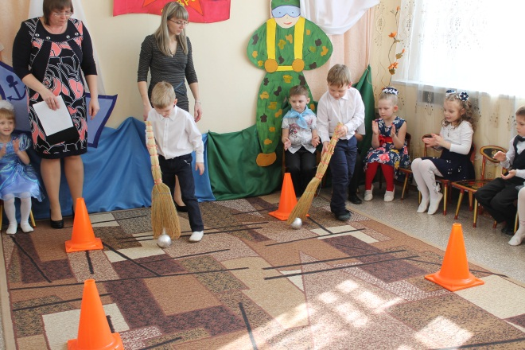
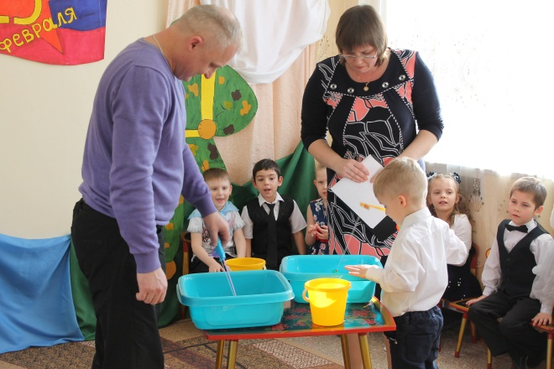

Папы тоже не отставали и наравне с детьми активно принимали участие в конкурсах: «На рыбалке», «Кто быстрее оденет ребенка в садик».

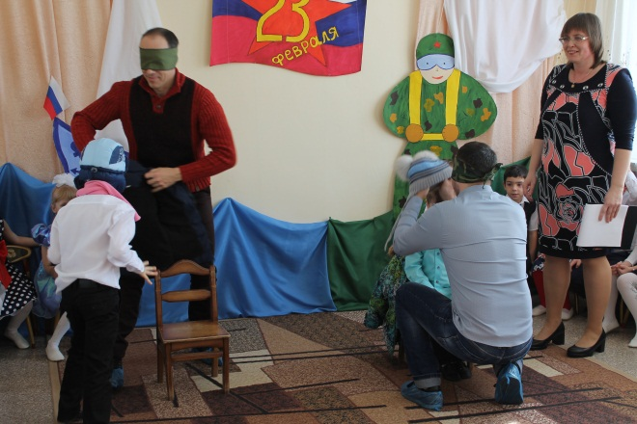
ВсаасвВМЕсиеп
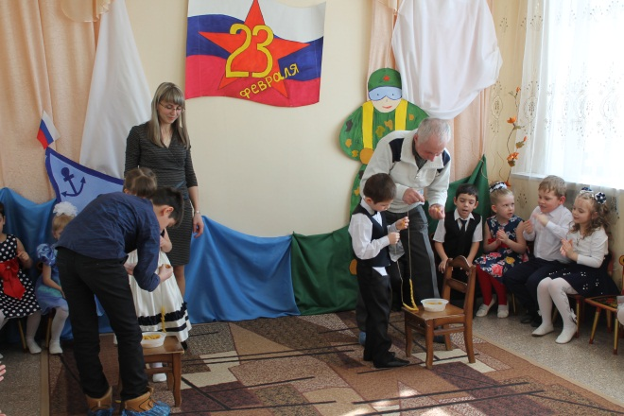

С ПРАЗДНИКОМ!

